重 庆 大 学

学 生 实 验 报 告

实验课程名称 数学实验

开课实验室 数学实验教学实验中心

学院 2022 年级 计算机科学与技术 专业班

学 生 姓 名 学 号

开 课 时 间 2023 至 2024 学年第 2 学期

总 成 绩
教师签名

数 学 与 统 计 学 院 制

开课学院、实验室：计算机学院DS1407 实验时间 ： 2023 年 3 月 9 日
课程  名称 | 数学实验 | 实验项目  名 称 | MATLAB软件入门 | 实验项目类型
 |  |  |  | 验证 | 演示 | 综合 | 设计 | 其他
指导  教师 | 龚劬 | 成 绩 |  |  |  |  |  | 基础
实验目的
[1] 熟悉MATLAB软件的用户环境；
[2] 了解MATLAB软件的一般目的命令；
[3] 掌握MATLAB数组操作与运算函数；
[4] 掌握MATLAB软件的基本绘图命令；
[5] 掌握MATLAB语言的几种循环、条件和开关选择结构；
[6] 会编写和调用函数M文件。
通过该实验的学习，使学生能灵活应用MATLAB软件解决一些简单问题，能借助MATLAB软件的绘图功能，对函数的特性进行探讨，广泛联想，大胆猜想，发现进而证实其中的规律。
基础实验1
问题重述
进行标量、向量、矩阵的建立与运算。
实验过程
%(1) 标量变量及其运算

a = 10;
b = 2.5*10^23;
c = 2+3i;
d = exp(1j*2*pi/3);
x = 1/1+exp(-(a-15)/6);
y = (sqrt(a)+b^(1/21))^pi;
z = log(real(c^2-d^2)*sin(a*pi/3))/c*conj(c);

%(2) 向量变量

aVec = [3.14, 15, 9, 26];
bVec = [2.71; 8; 28; 182];
cVec = 5:-0.2:-5;
dVec = logspace(0, 1, 101);
eVec = 'Hello';

%(3) 矩阵变量

aMat = 2 * ones(9, 9);
bMat = zeros(9, 9);
bMat = bMat + diag([1, 2, 3, 4, 5, 4, 3, 2, 1]);
tempVec = 1:100;
cMat = reshape(tempVec, 10, 10);
dMat = NaN(3, 4);
eMat = [13, -1, 5; -22, 10, -87];
tempMat1 = rand(5, 3) * 7;
tempMat2 = floor(tempMat1);
fMat1 = tempMat2 - 3;
fMat2 = randi([-3, 3], 5, 3);

%(4) 矩阵公式

xMat = (aVec*bVec)*aMat^2;
yMat = (bVec*aVec);
zMat = det(cMat)*(aMat*bMat)';

%(5) 常用功能和索引

cSum = sum(cMat, 1);
eMean = mean(eMat, 2);
eMat(1, :) = [1, 1, 1];
cSub = cMat(2:9, 2:9);
lin = 1:20;
lin(mod(lin, 2) == 0) = -lin(mod(lin, 2) == 0);
r = rand(1, 5);
temp1 = find(r < 0.5);
r(temp1) = 0;
实验结果及分析

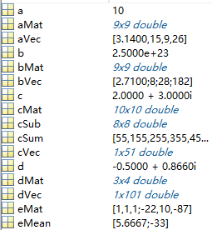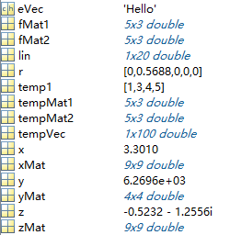
图1 实验1的工作区 图2 实验1的工作区（续）
基础实验3
问题重述
零售店商品的总利润、总收入、最大利润和最小利润问题。
实验过程
% 货号、单件进价（元）、售价（元）、销量（件）
products = [
1, 7.15, 11.10, 568;
2, 8.25, 15.00, 1205;
3, 3.20, 6.00, 753;
4, 10.30, 16.25, 580;
5, 6.68, 9.90, 395;
6, 12.03, 18.25, 2104;
7, 16.85, 20.80, 1538;
8, 17.51, 24.15, 810;
9, 9.30, 15.50, 694;
];

% 计算每种商品的利润
cost_price = products(:, 2); % 单件进价
selling_price = products(:, 3); % 售价
sales_volume = products(:, 4); % 销量

profit = (selling_price - cost_price) .* sales_volume; %利润=差价*销量
income = selling_price .* sales_volume; %收入=售价*销量

% 找到利润最大和最小的商品
[max_profit, max_idx] = max(profit);
[min_profit, min_idx] = min(profit);

% 按收入由小到大，列出所有商品及其收入
[sorted_income, sorted_idx] = sort(income);
sorted_products_info = products(sorted_idx, 1);
sorted_products_income = income(sorted_idx, :);
sorted = [sorted_products_info, sorted_products_income];

% 计算总收入和总利润
total_revenue = sum(selling_price .* sales_volume);
total_profit = sum(profit);

% 显示结果
disp('利润最大的商品货号为：');
disp(products(max_idx, 1));
disp(['最大利润为：', num2str(max_profit)]);

disp('利润最小的商品货号为：');
disp(products(min_idx, 1));
disp(['最小利润为：', num2str(min_profit)]);

disp('按收入由小到大列出所有商品及其收入：');
disp(sorted);

disp(['该一周所有商品的总收入：', num2str(total_revenue)]);
disp(['该一周所有商品的总利润：', num2str(total_profit)]);

实验结果及分析

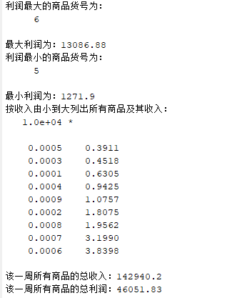
图3 实验2的结果
基础实验4
问题重述
编写脚本在同一坐标系下绘制两条线.
实验过程
figure;
t = 0:0.1:2*pi;
plot(t, sin(t));
hold on;
plot(t, cos(t), 'r--');
xlabel('Time(s)');
ylabel('Function value');
title('Sin and Cos functions');
legend('Sin', 'Cos');
xlim([0, 2*pi]);
ylim([-1.4, 1.4]);

实验结果及分析
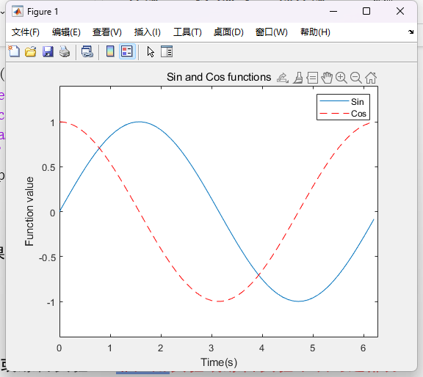
图4 同一坐标系下的两条曲线

基础实验5
问题重述

极坐标曲线，隐函数曲线，参数方程曲线.根据给定的函数画图像。

实验过程

figure;
%极坐标图形
subplot(1,3,1);
theta=0:0.1:10*pi;
polarplot(theta, cos(7*theta/2));
%隐函数曲线
subplot(1,3,2);
fun = @(x, y) x.*sin(x) + y.*sin(y);
fimplicit(fun,[-30,30,-30,30]);
axis equal;
%参数方程曲线
subplot(1,3,3);
t=0:0.1:4*pi;
x=@(t) sin(t);
y=@(t) sin(t/2);
fplot(x,y,[0, 4*pi]);
axis equal;

实验结果及分析
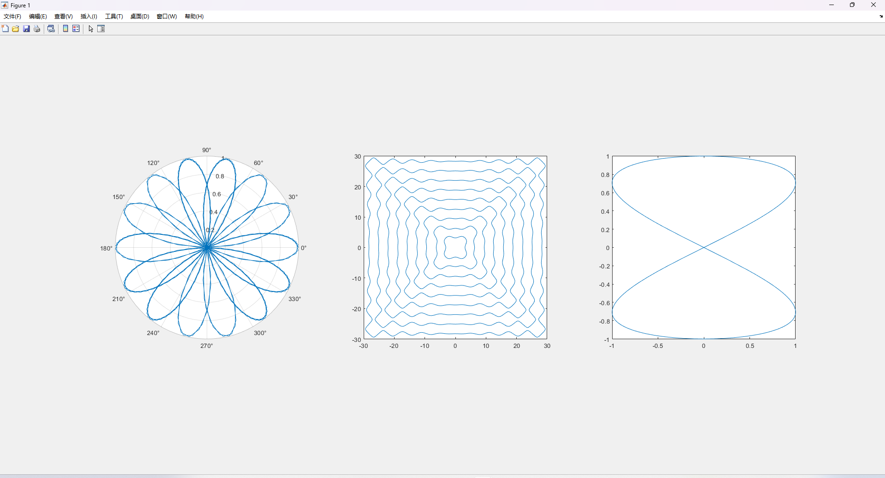
图5 同一figure下的三条曲线
基础实验6
问题重述
子图和坐标系模式。
根据给定的文件绘图，并设置对应的颜色表和不同的原点位置，显示格式等。

实验过程

load mitMap.mat;
figure;

subplot(2, 2, 1);
imagesc(mit);
colormap(cMap);
axis square;
title('Square');

subplot(2, 2, 2);
imagesc(mit);
colormap(cMap);
axis tight;
title('Tight');

subplot(2, 2, 3);
imagesc(mit);
colormap(cMap);
axis equal; %
title('Equal');

subplot(2, 2, 4);
imagesc(mit);
colormap(cMap);
axis xy;
axis square;
title('XY');

实验结果及分析

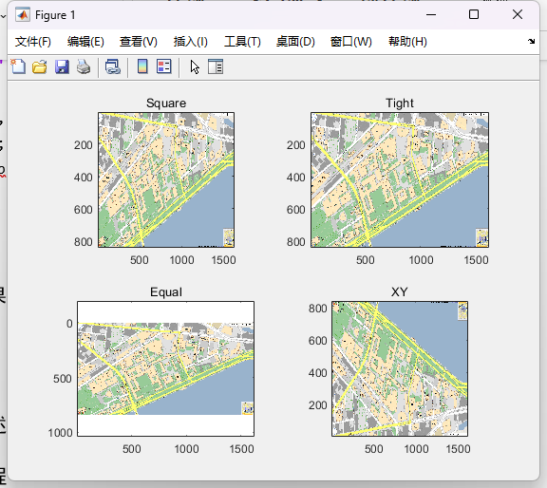
图6 实验6的结果

基础实验7
问题重述
数字图像。
根据给定的图片做出灰度分布直方图。

实验过程

A = imread('camera.gif');

A = reshape(A, [], 1);

histogram(A, 'BinMethod', 'integers', 'BinWidth', 1, 'Normalization', 'probability');
xlabel('灰度值');
ylabel('频率');
title('灰度分布直方图');

实验结果及分析
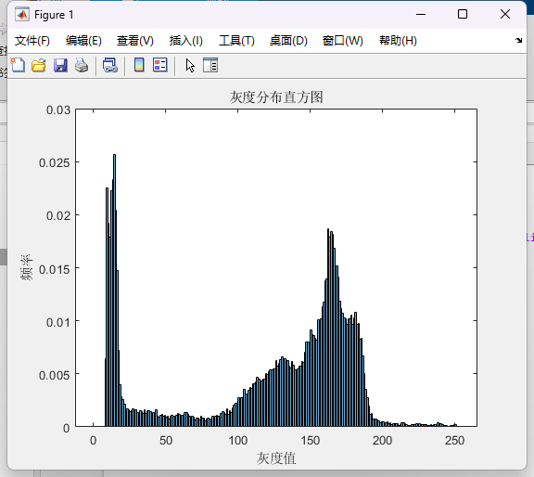
图7 实验7的结果
基础实验11
问题重述
做出给定曲线的三维图形。

实验过程

figure;
[x,y] = meshgrid(-10:0.1:10,-10:0.1:10);
z = sin(pi.*sqrt(x.^2+y.^2));
surf(x,y,z);

figure;
[u,v] = meshgrid(0:0.1:2*pi,0:0.1:2*pi);
x = ((1+cos(u)).*cos(v));
y = ((1+cos(u)).*sin(v));
z = sin(u);
surf(x,y,z);

figure;
[u,v] = meshgrid(0:0.1:1.6*pi, 0:0.1:pi);
x = cos(u).*sin(v);
y = sin(u).*sin(v);
z = cos(v);
surf(x,y,z);

figure;
[u,v] = meshgrid(0:0.1:2*pi, 0.5*pi:0.1:pi);
x = cos(u).*sin(v);
y = sin(u).*sin(v);
z = cos(v);
surf(x,y,z);

figure;
[theta,y] = meshgrid(0:0.1:2*pi, -10:0.1:10);
x = y.*cos(theta);
z = y.*sin(theta);
surf(x,y.^2,z);

figure;
[x,z] = meshgrid(0:0.1:5,-10:0.1:10);
y = -(z.^2);
surf(x,y,z);

实验结果及分析
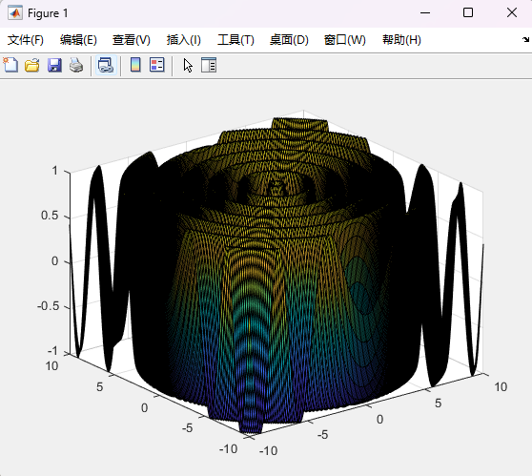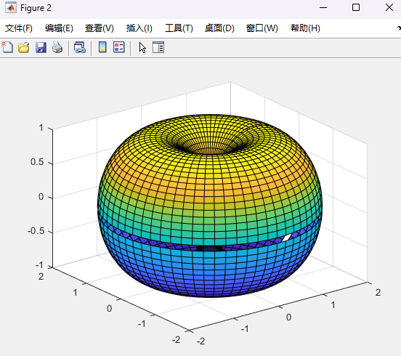
图8 实验11的结果1 图9 实验11的结果2
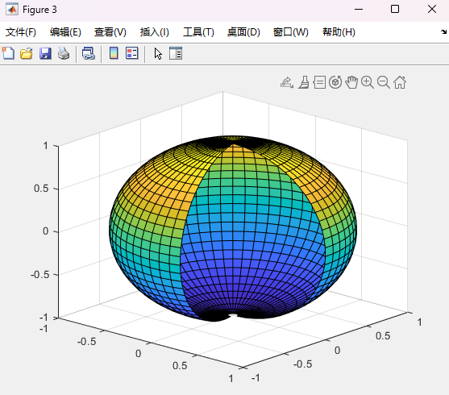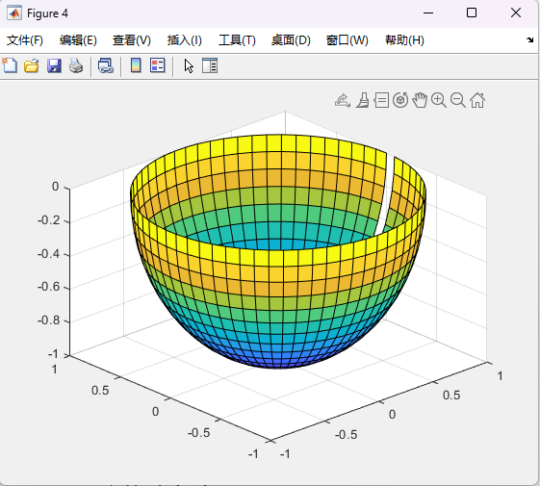
图10 实验11的结果3 图11 实验11的结果4
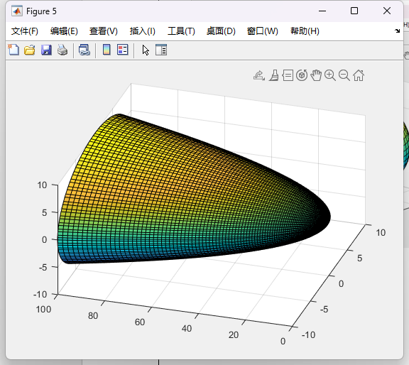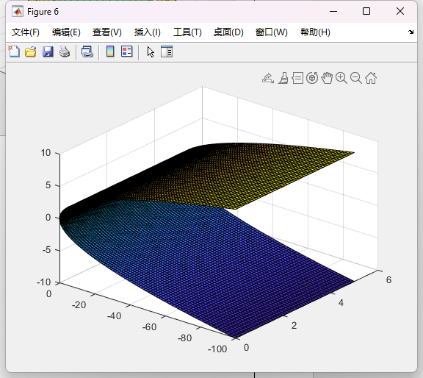
图12 实验11的结果5 图13 实验11的结果6
基础实验14
问题重述

编写画圆的函数并按规则画圆

实验过程
%第一小问，同心圆
figure;
colors=jet(5);
for r = 1:5
[x,y] = getCircle([0, 0], r);
plot(x,y,LineWidth=5,color=colors(r,:));
hold on;
end

axis equal;

function [x, y] = getCircle(center, r)
theta = 0:0.001:2*pi;
x = center(1) + r * cos(theta);
y = center(2) + r * sin(theta);
end

%第二小问，五环
figure;
centers = [-1,0;0,0;1,0;-0.5,-0.5;0.5,-0.5];
colors = ['b', 'k', 'r', 'y', 'g'];
r = 0.5;
for i = 1:5
[x,y] = getCircle(centers(i,:), r);
plot(x,y,LineWidth=5,Color=colors(i));
hold on;
end

axis equal;

function [x, y] = getCircle(center, r)
theta = 0:0.001:2*pi;
x = center(1) + r * cos(theta);
y = center(2) + r * sin(theta);
end

实验结果及分析
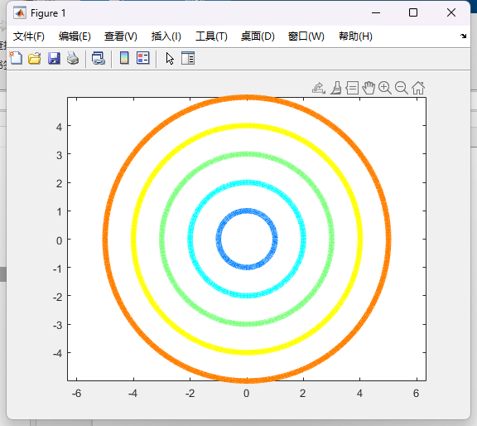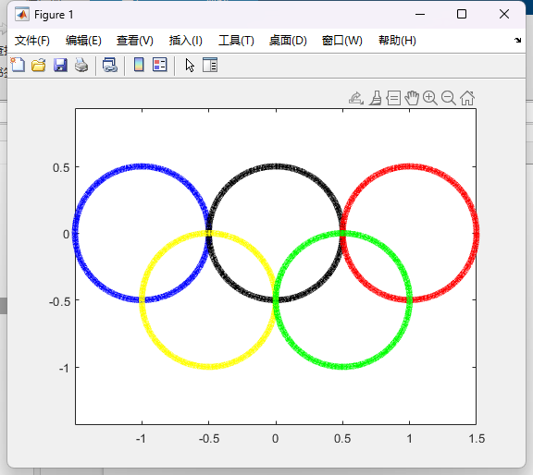
图14 实验14的结果1 图15 实验14的结果2

基础实验19
问题重述

做出给定函数图像，并标出最小值

实验过程

figure;
x = 0:0.001:6;
y = x.^4-4*x.^3+3*x+5;
plot(x,y);
hold on;

% 找到最小值及其对应的 x 坐标值
[minValue, minIndex] = min(y);
minX = x(minIndex);
minY = minValue;

% 在最小值点处标出小红点
plot(minX, minY, 'ro', 'MarkerSize', 10);

% 在最小值点附近标出最小值点的坐标值
text(minX + 0.1, minY, ...
['(x = ', num2str(minX, '%.2f'), ...
', y = ', num2str(minY, '%.2f'), ')']);

实验结果及分析

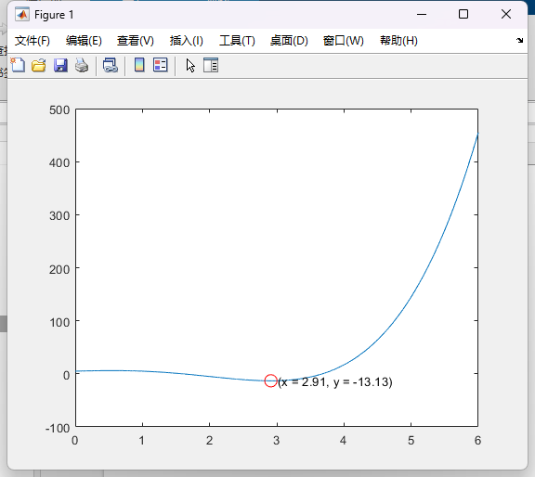
图16 实验19的结果

基础实验20
问题重述
某厂生产一种弹子锁具，锁具的钥匙有5个槽，槽高从{1，2，3，4，5，6}
中任取一数，并满足下列条件：
- 至少有三个槽的高度互不相同
- 相邻两个槽高度差不为5
所有互不相同的锁具称为一批，求一批锁具中共有多少把锁？

实验过程
num_locks = calculate_locks();
disp(num_locks);

function num_locks = calculate_locks()
heights = [1, 2, 3, 4, 5, 6];
num_locks = 0;

% 遍历所有可能的槽高组合
for slot1 = heights
for slot2 = heights
for slot3 = heights
for slot4 = heights
for slot5 = heights
% 判断是否满足条件
if is_valid_lock([slot1, slot2, slot3, slot4, slot5])
num_locks = num_locks + 1;
end
end
end
end
end
end
end

function valid = is_valid_lock(slots)
% 至少有三个槽的高度互不相同
if length(unique(slots)) < 3
valid = false;
return;
end
% 相邻两个槽高度差不为5
for i = 1:length(slots) - 1
if abs(slots(i) - slots(i+1)) == 5
valid = false;
return;
end
end
valid = true;
end

实验结果及分析
得出结果共有符合题目的锁数为：
图17 实验20的结果

教师签名
年 月 日

